步科转向电机——0位丢失矫正教程

接线方式：
调试线束接电机控制器，宽边网口，另外一头接电脑USB。
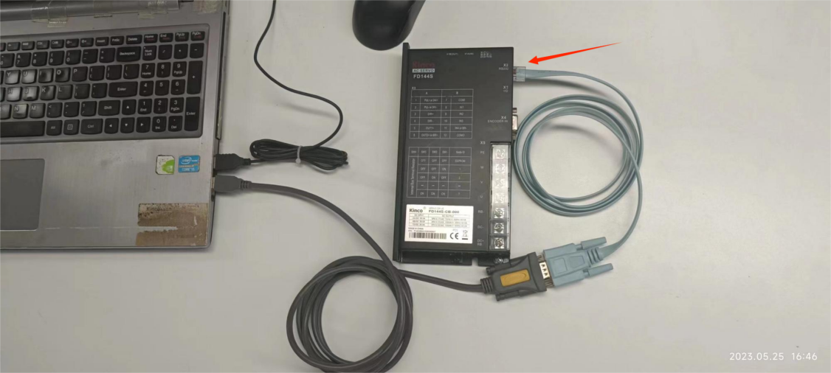

上位机操作

建立通讯
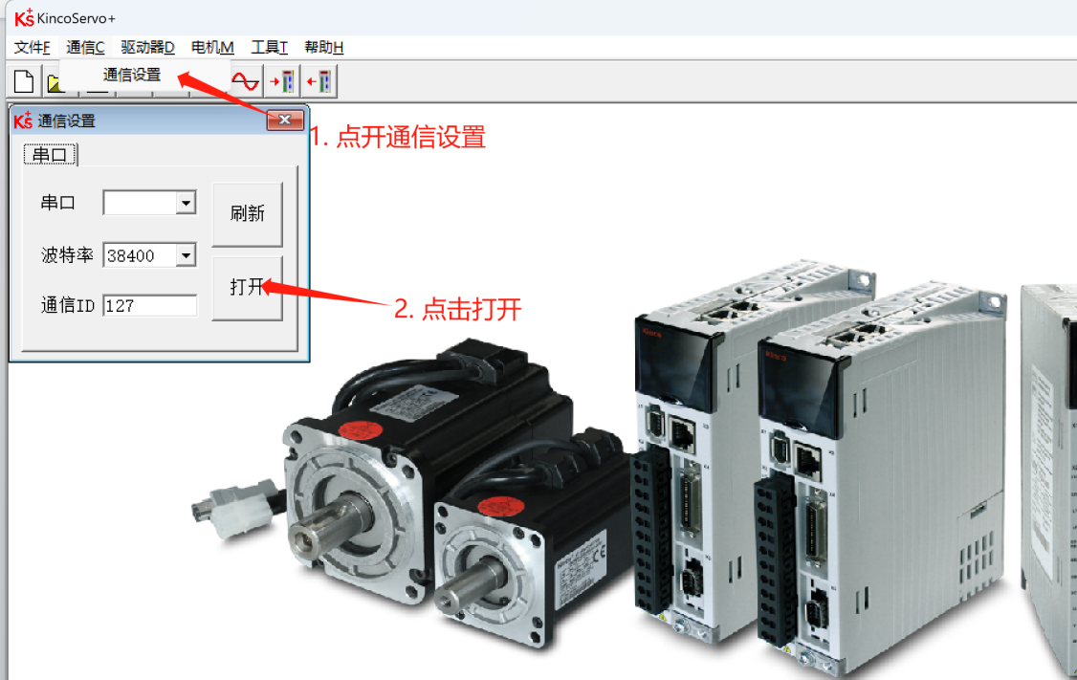

调整轮子0位角度
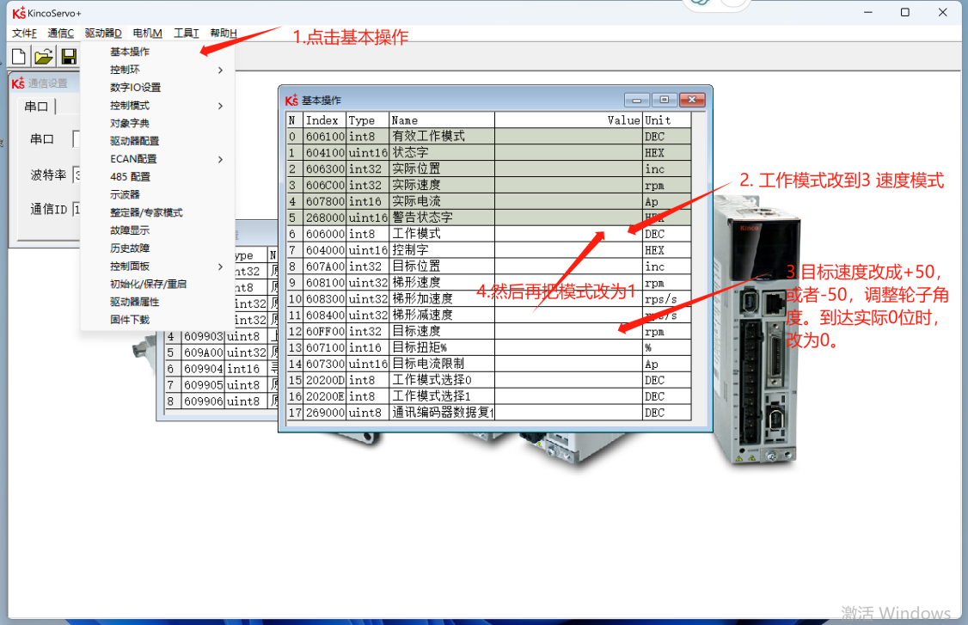

调整电机的一个参数
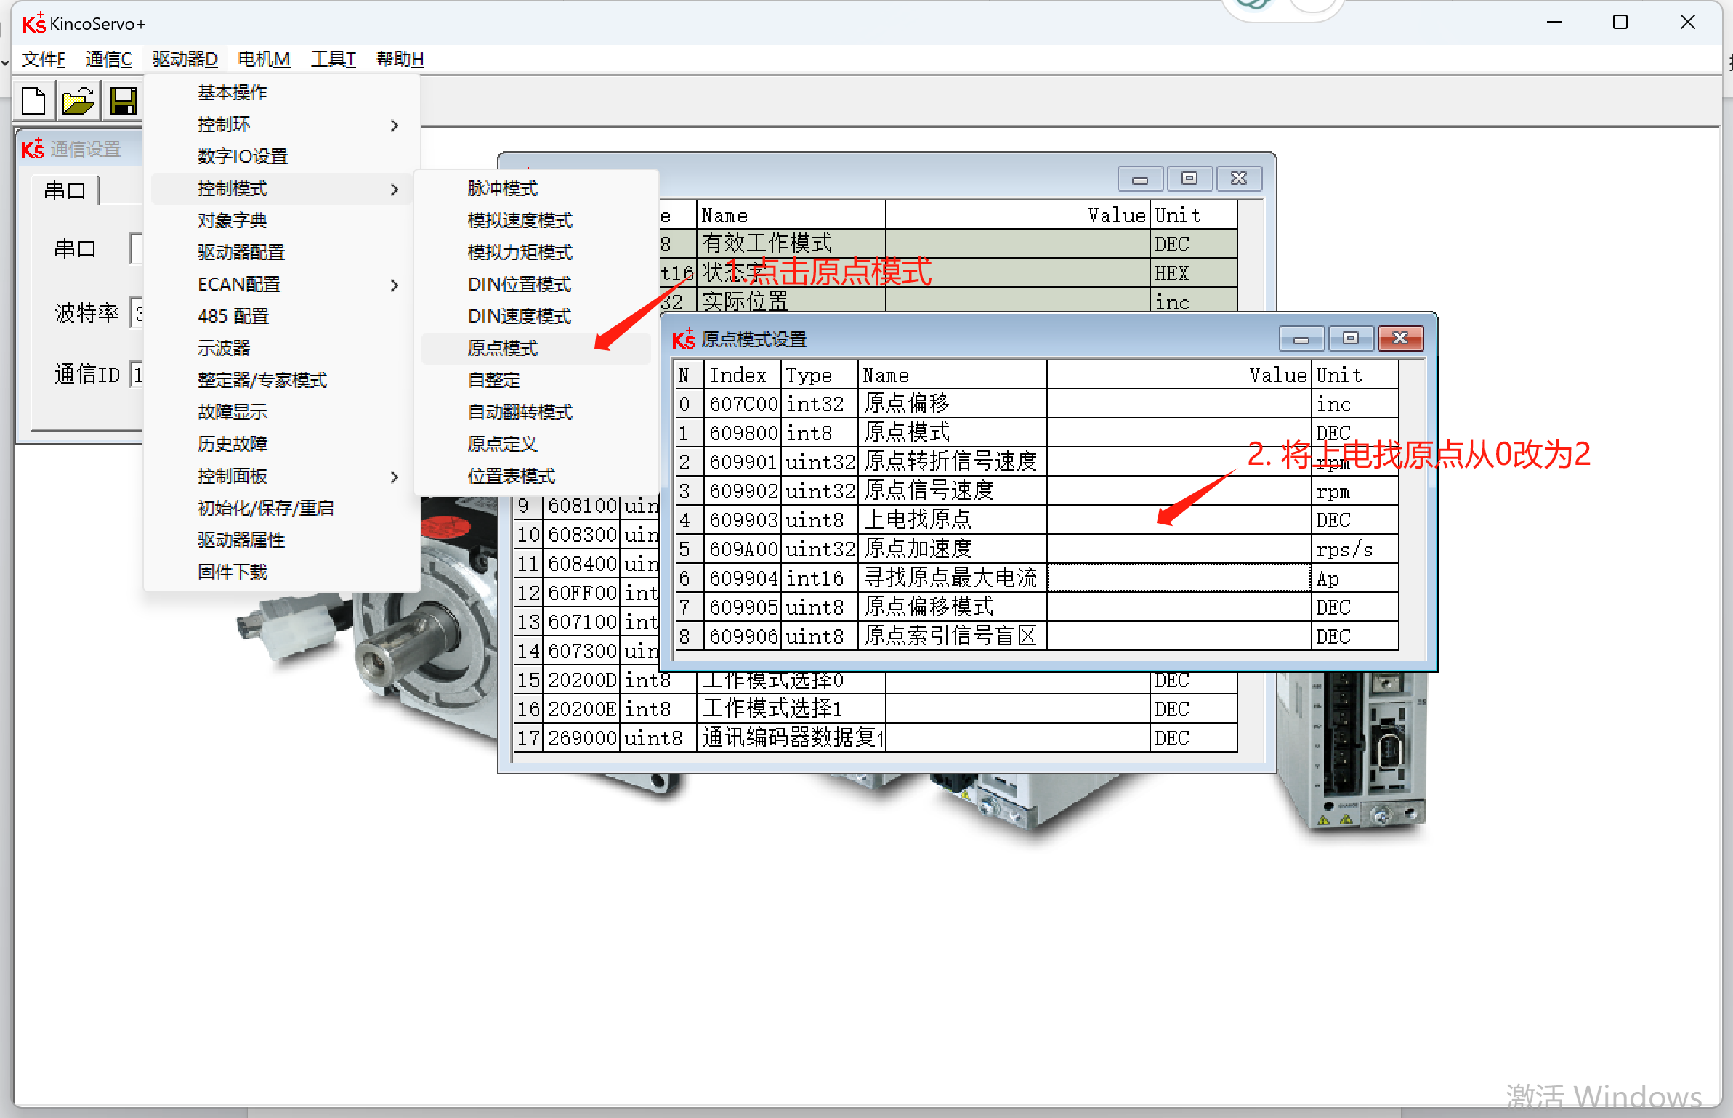

保存设置
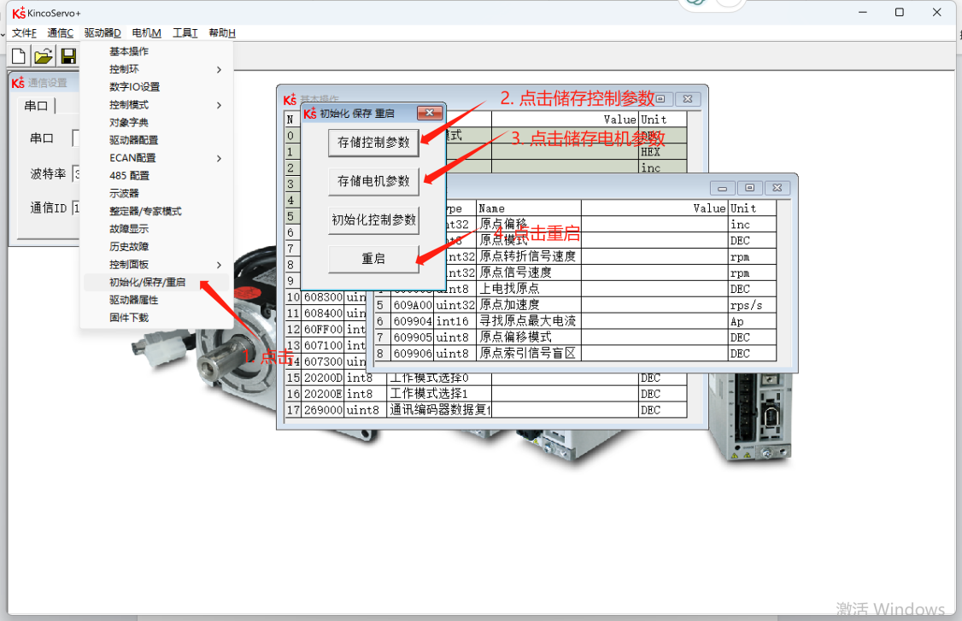

转向电机历史故障查询
